2017 - 2018 EĞİTİM – ÖĞRETİM YILI 7. SINIF FEN BİLİMLERİ DERS PLÂNI
I.BÖLÜM
Dersin Adı: | Fen Bilimleri | 6. Hafta (23 - 27 Ekim 2017)
Sınıf: | 7.Sınıf
Ünite No-Adı: | 1.Ünite: Vücudumuzdaki Sistemler
Konu: | Denetleyici ve düzenleyici sistemler / Duyu Organları
Önerilen Ders Saati: | 4 Saat
II.BÖLÜM
Öğrenci Kazanımları/Hedef ve Davranışlar: |  | 7.1.3.4. Denetleyici ve düzenleyici sistemlerin vücudumuzdaki diğer sistemlerin düzenli ve eşgüdümlü çalışmasına olan etkisini tartışır.  7.1.4.1. Duyu organlarına ait yapıları model üzerinde gösterir ve açıklar.
Ünite Kavramları ve Sembolleri: |  | Duyu Organları
Uygulanacak Yöntem ve Teknikler: |  | Anlatım, Soru Cevap, Rol Yapma, Grup Çalışması
Kullanılacak Araç – Gereçler: |  | Koku alma ve tat alma arasındaki ilişki etkinliği için;  - Dilimlenmiş elma  - Dilimlenmiş soğan  - 2 adet göz bandı
Açıklamalar: |  | Duyu organlarında bulunan özel almaçların uyarıları nasıl aldığı ve cevap verme süreci açıklanır.
Yapılacak Etkinlikler: |  | Koku alma ve tat alma arasındaki ilişki (D.K. Sayfa: 48)
Özet: | 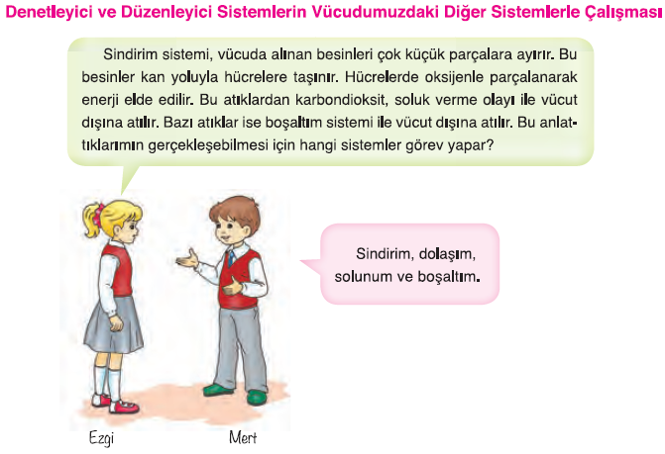  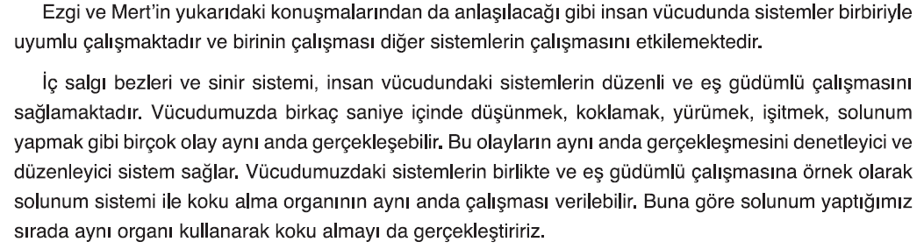  DUYU ORGANLARI  Duyu Organlarımızı Tanıyalım  Canlılık faaliyetlerimizi sürdürebilmemiz için çevremizde ve bünyemizde oluşan değişikliklerden anında haberdar olmamız gerekir. Çevremizdeki ve vücut içindeki değişmeleri algılayabilmemizi sağlayan özel hücre gruplarına duyu reseptörleri (almaçları) adı verilir. Duyu reseptörleri, bulundukları organların dışa açılan yüzeylerine yakın yerlerdeki sinir uçlarının olduğu bölgede yer alan özel hücrelerden oluşur.  Çevremizde meydana gelen değişiklikler duyu reseptörleriyle alınır ve sinir hücreleriyle merkezi sinir sistemine ulaştırılır. Merkezi sinir sistemine ulaşan bilgi burada değerlendirilir ve gerekiyorsa çevrede oluşan değişikliğe karşı tepki oluşturulur.  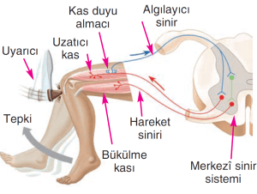  Duyu Organları ile Sinir Sistemi İlişkisi  Çevremizdeki uyarıları alabilecek duyu reseptörlerinin yoğunlaştığı organlar duyu organları olarak adlandırılır. Vücudumuzdaki duyu organlarıyla tat, koku, dokunma, görme ve işitme ile ilgili uyarıları algılarız.  Duyu Organlarımız 5 tanedir.  Göz  Kulak  Burun  Dil  Deri  Göz  Gözümüz, ışık sayesinde cisimlerin şeklini, rengini ve konumunu algılamamızı sağlayan duyu organımızdır. Kaşlar, göz kapakları ve kirpiklerimiz gözümüzü koruyan yapılardır. Gözyaşı bezleri de gözyaşı kanalları sayesinde gözümüzü nemlendirerek temizlenmesini sağlar. Ayrıca gözün çevresinde göz yuvarlağını göz çukuruna bağlayan ve gözün hareket etmesini sağlayan göz kasları bulunur.  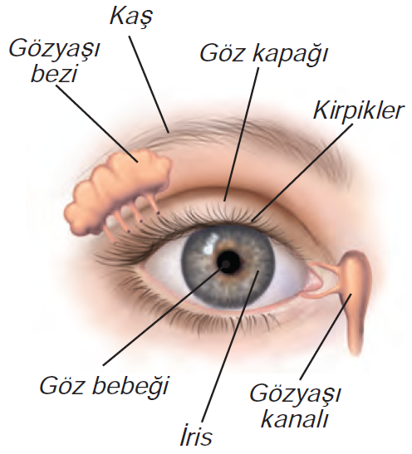  Gözü Oluşturan Yapı ve Organlar  Gözümüz dıştan içe doğru sert tabaka, damar tabaka ve ağ tabaka (retina) olmak üzere üç kısımdan oluşur.  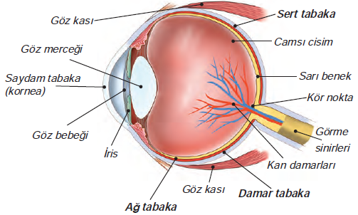  Sert Tabaka (Göz Akı): En dışta bulunan beyaz renkli ve sert kısımdır. Gözü dış etkilerden korur. Gözün ön kısmında incelip saydamlaşarak kubbemsi bir görünüm alır. Işığı geçiren bu kısma saydam tabaka (kornea) denir.  Damar Tabaka: Gözü besleyen kan damarlarınca zengin olan kısımdır. Damar tabaka gözün ön kısmında kalınlaşarak irisi oluşturur. İris, göze rengini (kahverengi, elâ, yeşil, mavi gibi) veren kısımdır. İrisin ortasındaki açıklığa göz bebeği denir. İrisin hemen arkasında, ince kenarlı mercek yapısına sahip olan göz merceği bulunur. Göz merceği, göz bebeğinden gelen ışınların kırılarak ağ tabaka üzerine düşmesini sağlar. Mercekle ağ tabaka arasındaki boşluğu dolduran yapıya camsı cisim denir. Camsı cisim göz yuvarlağının şeklini korur ve merceğin yerinde kalmasını sağlar.  Ağ Tabaka (Retina): Görmemizi sağlayan özel duyu almaçları ve görme sinirleri karanlık bir odaya benzeyen bu tabakada bulunur. Duyu almaçlarının ağ tabakada yoğun olarak bulunduğu yer aynı zamanda görüntünün en net oluştuğu bölgedir. Buraya sarı leke (sarı benek) denir. Görme sinirleri aldıkları uyartıyı beyne iletir. Bu sinirlerin gözden ayrıldığı yerde duyu almaçları olmadığından buraya kör nokta denir.  Görme olayı nasıl gerçekleşir?  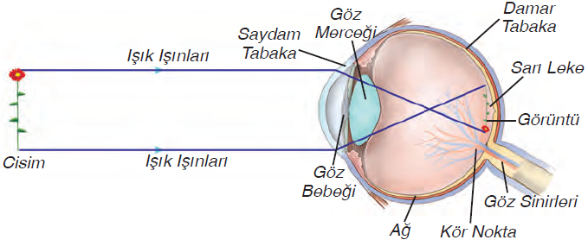  - Cisimlerden yansıyan ışık ışınları önce saydam tabakaya gelir. Saydam tabakada kırılan ışın, göz bebeğinden geçer.  - Göz bebeğinden göz merceğine gelen ışınlar ikinci kez kırılarak camsı cisim üzerinden geçer.  - Camsı cisimden ağ tabakaya gelen ışınlar, burada bulunan sarı leke üzerinde ters bir görüntü oluşturur. Oluşan görüntü, buradaki görme almaçları tarafından algılanır.  - Algılanan görüntü görme sinirleriyle beyindeki görme merkezine iletilir. Ters olan görüntü, beyinde düz olarak algılanır. Böylece görme olayı gerçekleşir.  Göz Kusurları ve Tedavi Yolları  Miyop: Göz yuvarlağının önden arkaya doğru çapının normalden büyük olmasından veya göz merceğinin eğriliğini yeterince azaltamamasından dolayı görüntü sarı leke üzerinde değil, sarı leke önünde oluşur. Yakını iyi görür, uzağı göremez. Kalın kenarlı mercekle düzeltilir.  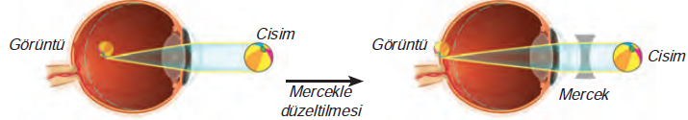  Hipermetrop: Göz yuvarlağının önden arkaya doğru çapının normalden küçük olmasından veya göz merceğinin eğriliğini yeterince arttıramamasından dolayı görüntü sarı lekenin arkasında oluşur. Uzağı iyi görür, yakını göremez. İnce kenarlı mercekle düzeltilir.  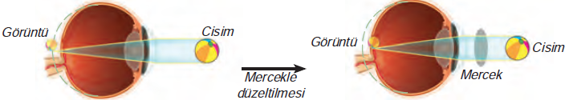  Astigmatizm: Gözün saydam tabakasının ve göz merceği yüzeyinin pürüzlü bir hâl alması ya da korneanın kavislenmesiyle oluşur. Işık bir noktaya odaklanmadığından görüntü daima bulanık olur. İnce ve kalın kenarlı mercekle düzeltilir.  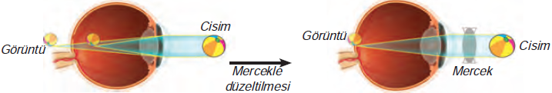  Katarakt: Göz merceğinin ya da göz merceği içindeki sıvının saydamlığını kaybetmesiyle oluşur. Ameliyatla düzeltilir.  Presbitlik: Yaşlılıkta görülür. Göz merceğinin sertleşmesiyle oluşur. Yakını iyi göremez. Mercekle düzeltilir.  Doğuştan gelen bazı göz kusurları ise şunlardır:  Renk Körlüğü (Daltonizm): Kırmızı ve yeşil renklerin ayırt edilemediği göz kusurudur. Kalıtsal bir hastalık olup tedavisi yoktur.  Tam Renk Körlüğü: Cisimlerin siyah ve beyaz olarak görüldüğü göz kusurudur. Tedavisi olmayan kalıtsal bir hastalıktır.  Şaşılık: Gözü hareket ettiren kasların uyumsuz çalışması sonucu oluşur, ameliyatla düzeltilebilir.  Günümüzde gözlük dışında kontak lensler de bazı göz kusurlarının tedavisinde kullanılır. Ayrıca teknolojik gelişmeler sayesinde gözün bozuk olan korneası (saydam tabakası) da kornea nakli ile değiştirilebilmektedir.  Göz sağlığımızı korumak için;  - Gözlerimizi temiz tutmalıyız. Ayrıca havlu, gözlük gibi eşyalarımızın da temiz olmasına özen göstermeliyiz.  - Kitap okurken kitap ile gözlerimiz arasındaki mesafenin yaklaşık  - 35 cm olmasına dikkat etmeliyiz.  - Uzun süre ve yakın mesafeden televizyon izlememeli ve bilgisayarla çalışmamalıyız.  - Gözlerimizi kuvvetli ışıktan korumalı; güneş, oksijen kaynağı gibi parlak ışık kaynaklarına çıplak gözle bakmamalıyız.  Kulak  Kulağımız işitme görevinin yanı sıra vücudumuzun dengesini sağlamada da görevlidir.  Kulak dıştan içe doğru üç kısımdan oluşur: Dış kulak, Orta kulak ve İç kulak.  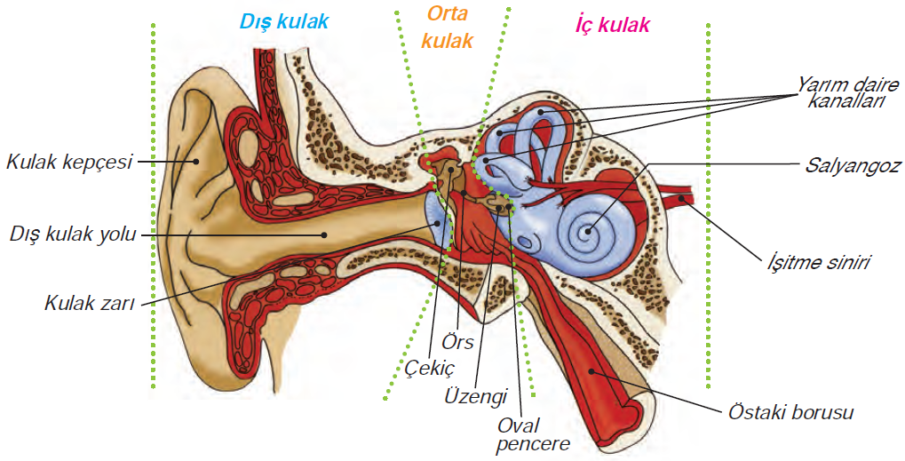  Dış kulak; kulak kepçesi, dış kulak yolu ve kulak zarından oluşur. Kulak kepçesinin içindeki kıvrımlar ses dalgalarını toplar ve kulak yoluna gönderir. Dış kulak yolunu kaplayan hücreler sarı renkli bir sıvı salgılar. Dış kulak yolunun ve kulak zarının nemli kalmasını sağlayan, kulağı toz ve yabancı cisimlere karşı koruyan bu sıvıya kulak kiri denir. Dış kulakla orta kulağın birleştiği yerde ses dalgalarını titreştiren kulak zarı bulunur.  Orta kulak; çekiç, örs, üzengi kemikleri ile östaki borusu ve oval pencereden oluşur. Çekiç, örs ve üzengi kemikleri kulak zarından orta kulağa giren ses titreşimlerinin oval pencereye iletilmesini sağlar. Orta kulak, östaki borusu ile yutağa bağlanır.  İç kulak; hem işitme duyusu hem de vücut dengesi ile ilgilidir. Yarım daire kanalları ve salyangozdan oluşur. Yarım daire kanalları dengenin sağlanmasında beyinciğe yardımcı olur. Şekil olarak salyangoza benzeyen kısım ise işitme görevini yerine getirir. Bunun için, ses titreşimleri salyangozdaki sıvıdan işitme duyu hücrelerine, oradan da sinirlere aktarılır.  İşitme Olayı Nasıl Gerçekleşir?  - Kulak kepçesi ses dalgalarını toplar.  - Ses dalgaları kulak yolu ile kulak zarına iletilir.  - Ses dalgaları kulak zarını titreştirir.  - Titreşen kulak zarı orta sesi çekiç, örs, üzengi kemiklerine iletir.  - Oval pencereden gelen titreşimler salyangoza geçer.  - Salyangozdaki duyu almaçları sayesinde ses sinirler yardımıyla beyne iletilir ve işitme olayı gerçekleşmiş olur.  İşitme Bozuklukları ve İşitme Organının Sağlığının Korunması  İşitme bozuklukları doğuştan olabileceği gibi sonradan da oluşabilir. Kulak zarı sertleşmesi, orta kulaktaki kemiklerin birbiriyle kaynaşması, iç kulaktaki zedelenmeler ve işitme sinirlerinin tahrip olması kulakla ilgili rahatsızlıklardan bazıları olup işitme kaybına sebep olabilir. Ayrıca şiddetli darbeler sonucu kulak zarı yırtılması da işitme kaybına yol açan başka bir etkendir. İşitme kaybı olan kişiler, işitme cihazı kullanır. Kulağa takılan küçük bir elektronik alet olan bu cihaz, dışarıdan gelen sesin şiddetini arttırarak duymayı kolaylaştırır.  Kulak sağlığımızı korumak için;  - Kulaklarımızı temiz tutmalı ve sivri uçlu cisimlerle karıştırmamalıyız.  - Kulak iltihabı, kulak akıntısı ve ağrısı olduğunda doktora gitmeliyiz.  - Yüksek sesli ortamlarda bulunmamalıyız.  - Şiddetli ses ve yüksek basınç karşısında ağzımızı açarak kulak zarımızın zarar görmesini engellemeliyiz.  - Kulaklarımızı şiddetli darbelerden korumalıyız.  Burun  Burnumuz solunum ve koku alma organımızdır. Kemik ve kıkırdaktan oluşan burun boşluğunun iç yüzeyini örten mukoza tabakasında çok sayıda kılcal kan damarı bulunur ve mukozadaki salgı üreten hücrelerin arasında burun kılları yer alır. Burundaki burun kıları ve mukoza salgısı hava ile giren toz ve kirlerin tutulmasını, havanın nemlendirilmesini sağlarken mukozadaki kılcal kan damarları ise ciğerlerimize gidecek olan havanın ısıtılmasını sağlar.  Burnumuzu oluşturan yapılar aşağıdaki görselde gösterilmektedir.  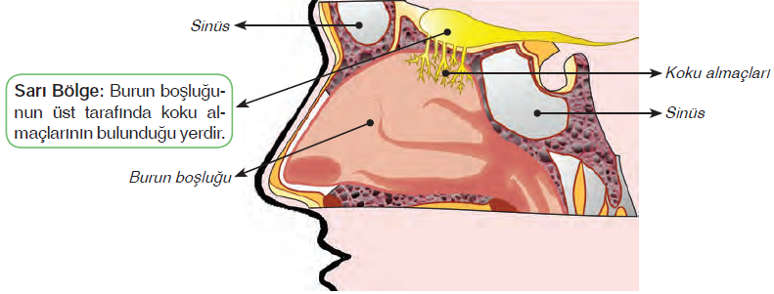  Kokulu cisimlerden havaya karışan tanecikler sarı bölgedeki mukus sıvısında çözünerek buradaki koku almaçlarını uyarır. Uyartılar, koklama sinirleriyle beyindeki koklama merkezine iletilir ve burada değerlendirilip koku olarak algılanır.  Kokuları neden bir süre sonra algılamayız?  Koku duyusu çabuk yorulur. Sürekli aynı kokuyu aldığımızda bir süre sonra bu kokuyu hissedemeyiz. Ancak ortama farklı bir koku geldiğinde bu yeni kokuyu algılarız.  Burun Hastalıkları ve Burun Sağlığımızın Korunması  Sinüzit: Burun çevresindeki kemikler arasında bulunan, sinüs denilen boşlukların iltihaplanmasıdır. Doktorun vereceği ilaçlarla tedavi edilebilir.  Burun Kanaması: Burnumuzun içinde bol miktarda kan damarları vardır. Burna gelen darbeler, burna sokulan yabancı cisimler, yüksek tansiyon ve ergenlik döneminde büyümeye bağlı olarak burun kanamaları görülür. Burun kanamasını durdurmak için baş hafifçe öne eğilir. Burun kanatları ile burun kemiklerinin arası baş ve işaret parmağı ile birkaç dakika sıkılır. İki kaş arasına buz konulur. Kanamanın durmaması hâlinde derhâl bir doktora gidilmelidir.  Burun sağlığımızı korumak için;  - Burnumuzu karıştırmamalı ve burun içi kıllarını hiçbir nedenle koparmamalıyız.  - Burun temizliğine özen göstermeliyiz.  - Keskin kokulu ya da içeriğini bilmediğimiz maddeleri koklamamalıyız.  - Tekrarlayan burun kanamalarında, burun tıkanıklıklarında doktora gitmeliyiz.  Dil  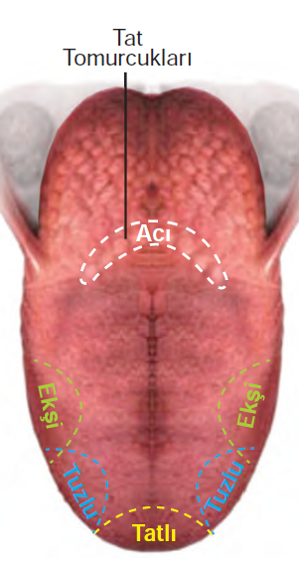  Dilimiz ağız boşluğunda bulunur ve çizgili kaslardan oluşur. Tat alma organı olmasının yanı sıra aynı zamanda konuşmaya ve yutmaya da yardımcı olur. Dilin yapısını ve hangi bölgelerinin hangi tatları aldığını aşağıdaki şekil üzerinde görebiliriz.  Dilimizin ucunda, yanlarında ve arkasında tatları algılamaya yarayan tat tomurcukları bulunur. Tat tomurcukları dilimizin bazı bölgelerinde daha yoğundur ve farklı tatları alırlar. Tat tomurcukları içinde tat almada görevli duyu hücreleri vardır.  Tat alma olayı nasıl gerçekleşir?  Besin maddelerinin tadını algılayabilmemiz için bu maddelerin suda veya tükürükte çözünmesi gerekir. Bunun sonucunda duyu hücreleri uyarılır. Bu uyarılar sinirler yardımıyla beyne iletilir ve beynin ilgili merkezlerince değerlendirilerek tat alma olayı gerçekleşir.  Dilin yapısında tat duyusundan başka sıcak, soğuk vb. gibi dokunma duyusunu alan hücreler de bulunur.  Dil Hastalıkları, Dil Sağlığımızın Korunması ve Tedavi Yolları  Ağız mantarı: Mikroskobik bir küf mantarının sebep olduğu yutkunma zorluğu ve yanmaya yol açan bir hastalıktır. Dil üzeri ve ağız içi beyaz lekelerle kaplandığı için pamukçuk adı da verilir. Genellikle bağışıklık sisteminin zayıflamasına bağlı olarak ortaya çıkar. Bebeklerde sık görülür. Doktorun vereceği ilaçlarla tedavi edilir.  Dil iltihabı: Diş eti iltihabı, çürük dişler, sürekli aşırı sıcak ya da soğuk yiyecekler yemek, sigara içmek gibi etkenler dil iltihabının başlıca sebepleridir.  Tat körlüğü: Kalıtsal bir hastalık olup bazı maddelerin tadının alınamamasıdır.  Dil sağlığımızı korumak için;  - Ağız ve diş temizliğine önem vermeliyiz.  - Çok soğuk veya çok sıcak gıdalar tüketmekten kaçınmalıyız.  - Sigara ve alkol gibi zararlı alışkanlıklardan uzak durmalıyız.  - Asitli ve gazlı içeceklerden uzak durmalıyız.  Deri  Vücudumuzu dıştan saran ve en büyük duyu organımız olan deride farklı hassaslık derecelerinde milyonlarca duyu almacı bulunur. Deriye duyarlılık kazandıran bu duyu almaçlarıdır. Bir cismi tuttuğumuzda parmak uçlarımızda farklılık hissederiz. Bunun sebebi parmak uçlarımıza yoğun olarak yayılmış olan dokunmaya duyarlı duyu alıcılarının uyarılmasıdır. Bu uyarılar sinirler yoluyla beyne iletilir ve burada değerlendirilir.  Aşağıdaki şekilde derinin kısımları ve bunların görevleri gösterilmektedir.  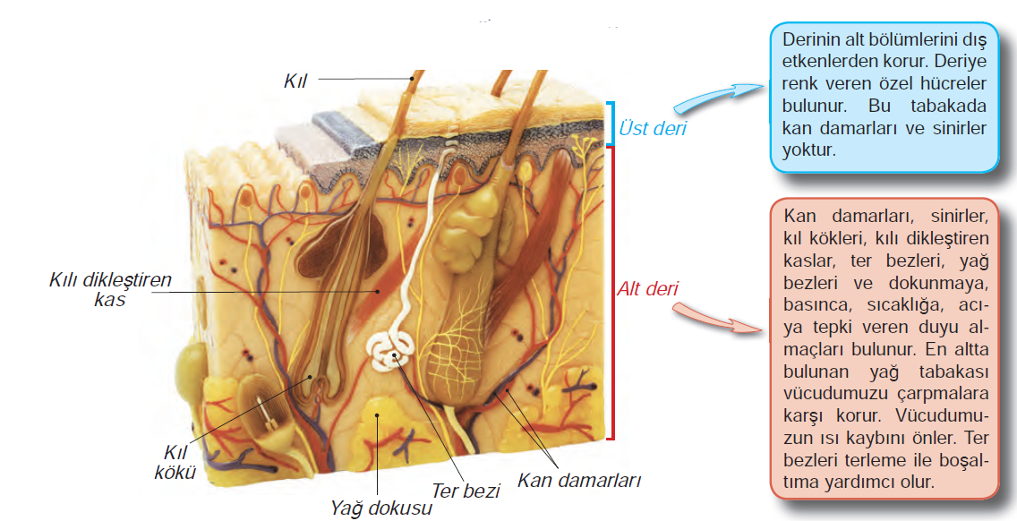  Derinin Görevleri  - Bedenimizi sararak koruyucu bir örtü görevi görür.  - Mikroorganizmaların vücuda girmesini engeller.  - Solunum ve boşaltıma yardımcı olur.  - Güneşin zararlı ışınlarına karşı vücudu korur.  - Vücut ısısının ve vücuttaki sıvı dengesinin sabit kalmasına yardım eder.  Deri Hastalıkları ve Deri Sağlığının Korunması  Deri (cilt) hastalıkları kesici, ezici veya delici cisimlerle, mikroorganizmaların etkisiyle ya da alerjik etkenlerle ortaya çıkabilir. Ayrıca uyuz, uçuk, mantar, egzama, kurdeşen, sedef, nasır, kepek, deri iltihabı ve deri kanseri gibi deri hastalıkları da oluşabilir. Bazı deri hastalıklarını teşhis etmek için dermatoskop adı verilen cihaz kullanılır.  Deri sağlığımızı korumak için;  - Vücut temizliğine dikkat edilmelidir.  - Alerjiye yol açacak deterjan ve kozmetiklerden uzak durmalıyız.  - Güneşte uzun süre kalmamalıyız.  - Derimizi darbe ve kesme gibi fiziksel olaylardan korumalıyız.  - Dengeli beslenmeli yeteri kadar su tüketmeliyiz.
III.BÖLÜM
Ölçme ve Değerlendirme: | Hazırbulunuşluk testleri, gözlem, görüşme formları, yetenek testleri, İzleme / ünite testleri, uygulama etkinlikleri, otantik görevler, dereceli puanlama anahtarı, açık uçlu sorular, yapılandırılmış grid, tanılayıcı dallanmış ağaç, kelime ilişkilendirme, öz ve akran değerlendirme, grup değerlendirme, projeler, gözlem formları vb. tekniklerinde uygun olanları.  - Ders kitabı sayfa 41’deki “ETKİNLİK” yaptırılacaktır.  - Ders kitabı sayfa 42’deki “Konu Testi-3” yaptırılacaktır.
IV.BÖLÜM
Dersin Diğer Derslerle İlişkisi:
V.BÖLÜM
Planın Uygulanmasıyla İlgili Diğer Açıklamalar: | I. DÖNEM I. YAZILI SINAV 23-27 Ekim 2017  Cumhuriyet Bayramı 29 Ekim

 | Uygundur
…………………. | ……………………
Fen Bilimleri Öğretmeni | Okul Müdürü

www.FenEhli.com

